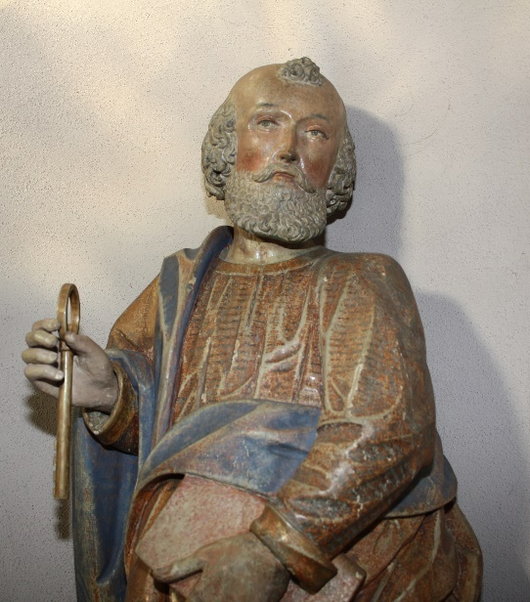

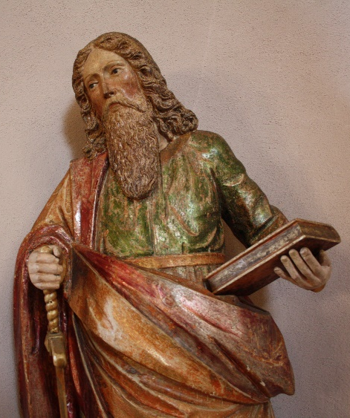

Hl. Petrus und hl. Paulus

ihr seid und bleibt für viele Menschen
machtvolle Fürsprecher in Zeiten der Not.
Wir bitten euch:
Erbittet uns die Gesundheit an Leib und Seele.
Beschützt uns vor einer Erkrankung durch
den Corona Virus.
Schenkt uns Weisheit in der rechten Sorge
um unsere Gesundheit,
befreit uns von Ängstlichkeit
und auch von Gleichgültigkeit.
Stärkt unser Vertrauen, dass unser Leben in
Gottes Hand geborgen ist.
Darum bitten wir durch Christus, unseren
Bruder und Freund.
Amen.

